Tabaco y cajetilla plana

La cifra de adolecentes fumadores en Chile aumenta progresivamente. Según un estudio de Senda, el consumo entre jóvenes de 12 a 18 años subió de 6,4% a 8,4% entre 2012 y 2014. En Chile, el tabaco es responsable de el 30% de las muertes por cáncer.
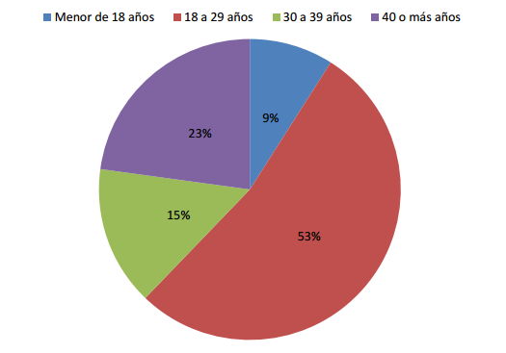
Según el mismo informe, los adultos fumadores de 18 a 44 años bajaron su consumo de tabaco, no obstante, el periodo del estudio (2012-2014) aproximadamente 640 mil chilenos comenzaron a fumar.
Respecto de los cigarrillos con aditivos, se estima que el 44% de los menores de edad que comienzan a fumar, lo hacen con cigarrillos mentolados.
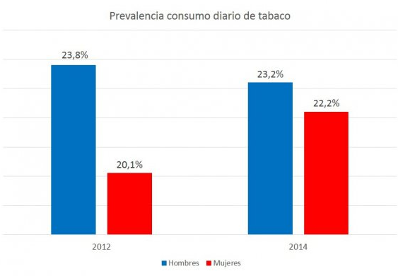

Evidencia sobre empaquetado genérico:
Al ser la cajetilla la primera fuente de promoción del cigarrillo, eliminar sus imágenes resulta fundamental. Así, desde la implementación de ésta política en Australia, el consumo de tabaco se ha reducido de un 24% a un 12% actualmente.
El menor tamaño de las marcas y las advertencias con imágenes de riesgos para la salud, hacen menos atractivas las cajetillas y, por lo tanto, aumentan la predisposición a dejar de fumar. De hecho, la tendencia mundial va en dirección de hacer cada vez más grande las advertencias del peligro del tabaco en las cajetillas.
Según un estudio de la doctora Marcia Erazo. De la Escuela de Salud Pública, el efecto de la cajetilla plana o genérica es muy importante entre los estudiantes, disuadiéndolos de fumar. Así “al ser la cajetilla plana, sin colores vistosos y diseños atractivos, los jóvenes perciben mejor la advertencia de salud (pulmones con cáncer, niños prematuros) y el riesgo que conlleva fumar. Y no reciben mensajes de masculinidad, libertad, felicidad o información engañosa como que son light o de tabaco de mejor calidad”. Este estudio concluye que usar cajetillas sin marcas, reduce hasta 5 veces el consumo de cigarros en adolescentes.
La doctora Erazo reafirma sus resultados comparándolos con los obtenidos en Australia con la implementación de la cajetilla plana, donde de 100 estudiantes que fumaban, la mitad dejó de hacerlo.
Por otra parte, Benn McGrady, especialista de la Organización Mundial de la Salud, explica que “La cajetilla genérica sirve para numerosos objetivos específicos: puede reducir el grado de atracción de los productos, reducir la capacidad del paquete en sí de promover el producto, incluso a los niños y jóvenes" .
La OMS comenzó su campaña “Prepárate para el empaquetado neutro”, el 31 de mayo del presente año en el marco del Día Mundial Sin Tabaco”: http://www.who.int/campaigns/no-tobacco-day/2016/event/es/
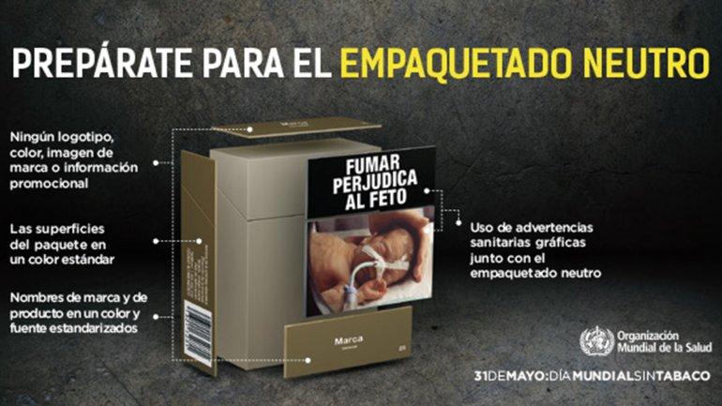

Estadisticas del consumo de tabaco en Chile, U. del Bío Bío: http://www.ubiobio.cl/ubbsaludable/estadisticastabaco.html
La Nación, Cajetilla plana, 2016: http://noticias.bcn.cl/noticias_view_h?carpeta=14492859
Universidad de Chile, 7 junio 2016: http://noticias.bcn.cl/noticias_view_h?carpeta=14498559
Que sucede cuando se implanta una cajetilla genérica?, U. San Sebastián: http://www.ipsuss.cl/ipsuss/actualidad/tabaco/que-sucede-cuando-se-implanta-una-cajetilla-generica/2015-09-06/203113.html

